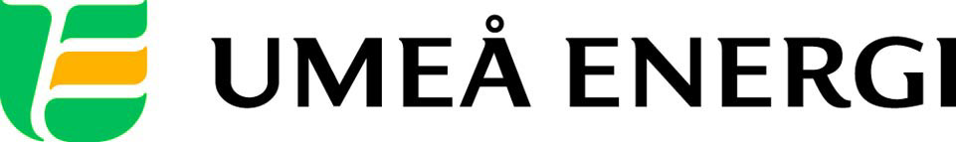
PRESSMEDDELANDE

2012-05-03
Till redaktionen

Umeå tar upp kampen mot Asien om världens snabbaste bredband

Umeås bredband är snabbast i Europa och Nordamerika. Bara supersnabba städer i Asien ligger före.
Det visar en undersökning från nätverksföretaget Akamai.
– Dessutom ligger vi på femtonde plats på världslistan. Vi är jättestolta, säger Mats Berggren, vd på Umeå Energi UmeNet.

Umeå håller ställningarna som en av världens snabbaste städer då det gäller bredband. Umeå är snabbast i Nordamerika och Europa och har plats nummer femton i världen.
– Umeå är den enda staden som kan ta upp kampen med Asien om världens snabbaste bredband, säger Mats Berggren.
Faktum är att Umeå till och med förbättrat sin position jämfört med 2010 då staden låg på en 18:e plats på listan.
– Det här är ett resultat av ett långsiktigt arbete för bra bredbandskapacitet i Umeå kommun. Vi började bygga ut fiber till enskilda fastigheter i mitten av 1990-talet och har länge legat i framkant när det gäller teknik och infrastruktur för it, säger Mats Berggren. UmeNet är den aktör i Umeå som har det snabbaste bredbandet. I dagsläget erbjuder vi 1 000 Mbit/s i kabeln, vilket är otroligt snabbt. Det gör det möjligt att ladda ner en långfilm på bara någon minut.
Mats Berggren fortsätter:
– Det öppna stadsnätet UmeNet arbetar kontinuerligt för att skapa erbjudanden som är anpassade utifrån våra kunders behov och önskemål. Vi arbetar för att våra kunder ska känna att UmeNet verkligen erbjuder den bästa bredbandslösningen och de tjänster som kunderna vill ha.
Umeå Energi har lagt ner över 1 400 kilometer optofiberkabel och över 75 200 kilometer fiber runt om i Umeå. Omkring 95 procent av Umeåborna har tillgång till bredband, något som gäller hela kommunen, inte bara centralorten.
– Det är unikt! Nätet är väl utbyggt även i byarna och där kan vi erbjuda användarna samma hastighet och kvalitet som i centrala stan, säger Mats Berggren.

…………………………………………………………………………………………….................
För mer information, kontakta:
Mats Berggren, vd för Umeå Energi UmeNet 070-518 71 28
Gun Blomquist Bergman, kommunikationschef Umeå Energi 070-642 46 33
.……………………………………………………………………………………………………............

Umeå Energi är ett modernt energi- och kommunikationsföretag som på ett personligt och omtänksamt sätt vill möta kundens behov av säkra och klimatanpassade produkter och tjänster. Våra cirka 58 000 kunder finns över hela landet. Umeå Energi erbjuder prisvärd, el, fjärrvärme, fjärrkyla, bredband och kabel-tv. Vi har ett av Europas snabbaste bredbandsnät och producerar el med vindkraft och i två kraftvärmeverk. Umeå Energi har 300 medarbetare och omsätter 1,8 miljarder kronor. Verksamheten finns i fem affärsområden: Värme, Elnät, Elhandel, UmeNet och Sol, Vind & Vatten. Umeå Energi är både miljö- och arbetsmiljöcertifierat (ISO 14001, OHSAS 18001).
www.umeaenergi.se

